Plastikabfälle im Biomüll – verunreinigte Komposterde

Bei der Begutachtung des angelieferten Biomülls aus den Biotonnen mussten wir leider feststellen, dass unverhältnismäßig viele Plastiksäcke und andere Plastikabfälle darin enthalten sind.
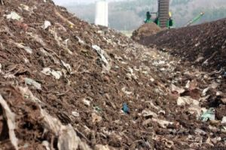 | So eine Komposterde als Nährstofflieferant ist sowohl für Hobbygärtner als auch für Landwirte unbrauchbar!  Plastikabfälle aller Art machen den Kompost zum unbrauchbaren Abfall!

Bitte beachten Sie, dass Ihr Biomüll aus dem Haushalt keinesfalls in Plastiksäcken gesammelt werden darf, auch nicht in angeblich kompostierbaren Plastiktragetaschen (auch diese verrotten nur unvollständig und sehr langsam)

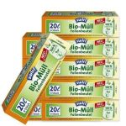

Am besten ist es, Sie sammeln Ihre Bioabfälle in Papiertüten, diese verrotten leicht und vollständig oder in den speziellen Biomüllsammelsäcken aus kompostierbarem Material.
Sollten Sie Ihren Biomüll dennoch in normalen Müllsäcken aus Kunststoff vorsammeln, achten Sie darauf, dass Sie beim Einwerfen Ihres Biomülls in die Biotonne den Plastiksack separat in der Restmülltonne entsorgen!
Sie tragen somit dazu bei, dass aus den Bioabfällen brauchbare Komposterde von guter Qualität hergestellt werden kann und der Kreislauf sich schließt.

